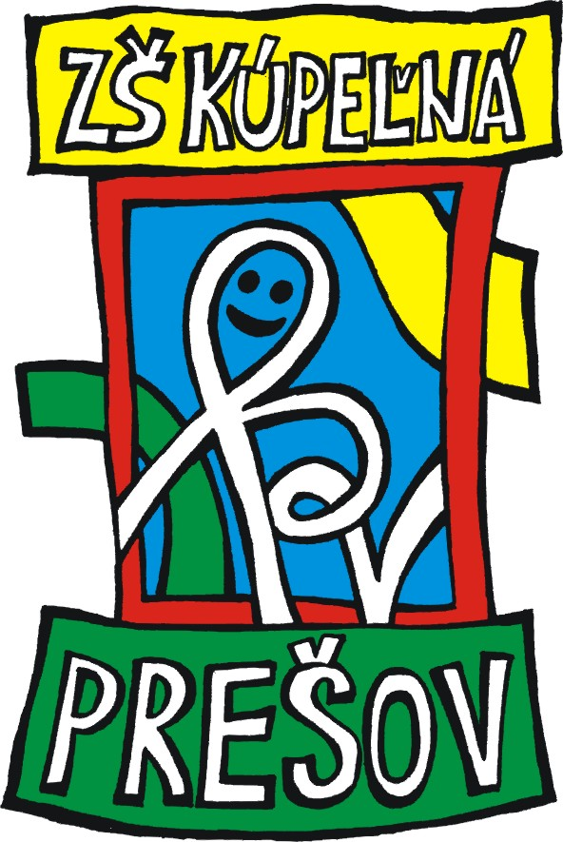

Zápis detí do 1. ročníka
pre školský rok 2023/2024

Ako zapísať dieťa na základnú školu?

Zákonný zástupca dieťaťa vykoná zápis dieťaťa (prostredníctvom elektronickej prihlášky) v základnej škole v školskom obvode, v ktorom má dieťa (žiak) trvalý pobyt (spádová škola). Podpísanú elektronickú prihlášku, obidvoma zákonnými zástupcami prinesie do školy k zápisu. Školské obvody sú určené Všeobecne záväzným nariadením mesta Prešov. Takéto dieťa je riaditeľ spádovej školy povinný prednostne prijať na plnenie povinnej školskej dochádzky.
- Riaditeľka školy v súlade so VZN určia presný dátum, miesto a čas zápisu detí do 1.ročníka.
- Do prvého ročníka sa prijíma dieťa, ktoré v čase nástupu na povinnú školskú dochádzku dovŕšilo šiesty rok veku a dosiahlo školskú spôsobilosť.
- Zápisu sa zúčastňuje dieťa so zákonným zástupcom, s písomným súhlasom oboch zákonných zástupcov vyjadreným podpisom vo vytlačenej elektronickej Prihláške do 1. ročníka. Pri zápise je potrebný občiansky preukaz zákonného zástupcu, rodný list dieťaťa.
- Pri zápise sa kladie dôraz na primeranú telesnú, psychickú a sociálnu vyspelosť dieťaťa a tiež jeho motorické schopnosti. To pri zápise môže okrem pedagógov posudzovať aj prizvaný školský psychológ.
- O prijatí dieťaťa na základné vzdelávanie rozhodne riaditeľka školy do 15. júna, ktorý predchádza školskému roku, v ktorom sa má základné vzdelávanie začať.
- Pokiaľ sa zákonný zástupca rozhodne zmeniť školu dieťaťa dodatočne po zápise, musí to oznámiť predchádzajúcej škole najneskôr do 30.júna, ktorý predchádza školskému roku, v ktorom sa má základné vzdelávanie začať.
.
Zákonný zástupca v súlade so školským zákonom je povinný pri zápise uviesť tieto osobné údaje:
1. osobné údaje o dieťati v rozsahu:
a) meno a priezvisko (je žiaduce, aby bolo uvedené v tvare totožnom ako na rodnom liste),
b) dátum a miesto narodenia,
c) adresa trvalého pobytu alebo adresa miesta, kde sa dieťa alebo žiak obvykle zdržiava, ak sa nezdržiava na adrese trvalého pobytu,
d) rodné číslo,
e) štátna príslušnosť,
f) národnosť
2. osobné údaje o zákonných zástupcoch dieťaťa v rozsahu:
a) meno, priezvisko a adresa trvalého pobytu,
b) adresa miesta, kde sa zákonný zástupca obvykle zdržiava, ak sa nezdržiava na adrese trvalého pobytu
c) kontakt na účely komunikácie.

- Deťmi pokračujúcimi v plnení povinného predprimárneho vzdelávania budú deti, ktoré po dovŕšení šiesteho roka nedosiahli školskú spôsobilosť a riaditeľ materskej školy rozhodne o pokračovaní plnenia povinného predprimárneho vzdelávania v materskej škole na základe písomného súhlasu príslušného zariadenia výchovného poradenstva a prevencie, písomného súhlasu všeobecného lekára pre deti a dorast a s informovaným súhlasom zákonného zástupcu alebo zástupcu zariadenia (§ 28a ods. 3 školského zákona).

- Ak má dieťa zdravotný problém, mal by o tom rodič vo vlastnom záujme a predovšetkým v záujme svojho dieťaťa informovať budúcich učiteľov.

Čo je potrebné doniesť na zápis?

1. Dieťa ( ak je choré zákonný zástupca dohodne spôsob zápisu u zástupcu
riad. školy)
2. Občiansky preukaz zákonného zástupcu dieťaťa

3. Rodný list dieťaťa

4. Vytlačenú elektronickú prihlášku dostupnú z webového sídla školy – súhlas so zápisom dieťaťa na ZŠ vyjadrujú podpisom obaja zákonní zástupcovia

Ponuka:
Uvítací balíček v hodnote 3 € ( pastelky, omaľovánka, sladkosť ).

Ako je možné zapísať dieťa aj na diaľku?

Zákonní zástupcovia môžu zapísať dieťa prostredníctvom elektronickej prihlášky, kde do poznámky uvedú skutočnosť, že dieťa bude navštevovať školu v zahraničí.

- Zákonný zástupca následne musí písomne požiadať riaditeľku školy o povolenie navštevovať základnú školu v zahraničí. Žiadosť musí obsahovať: 1. meno, priezvisko dieťaťa
2. bydlisko dieťaťa
3. rodné číslo dieťaťa
4. názov a adresu školy, ktorú bude dieťa v zahraničí
navštevovať
V prípade, že sa dieťa bude v zahraničí zdržovať dlhodobo aj predpokladanú dĺžku pobytu v zahraničí a adresu bydliska v zahraničí.
- Riaditeľka školy, ak nie sú pochybnosti o rodičovstve a zodpovednosti žiadateľa, vydá rozhodnutie o plnení povinnej školskej dochádzky žiaka mimo Slovenskej republiky.
- Žiak, ktorý vykonáva osobitný spôsob plnenia školskej dochádzky podľa § 23 písm. b) a c) školského zákona, môže na základe žiadosti zákonného zástupcu žiaka vykonať komisionálne skúšky. V žiadosti zákonný zástupca žiaka uvedie ročníky, za ktoré sa majú komisionálne skúšky vykonať.
- Žiak, ktorý nepožiadal o vykonanie komisionálnych skúšok podľa odseku 5,§ 25 školského zákona vykoná komisionálne skúšky po ukončení osobitného spôsobu plnenia školskej dochádzky. Podľa výsledkov komisionálnych skúšok riaditeľ školy zaradí žiaka do príslušného ročníka.
- Zákonnú povinnosť zapísať dieťa do základnej školy na Slovensku má každý rodič, ktorý je občanom SR a takisto aj jeho dieťa má slovenské občianstvo, bez ohľadu na to, kde žije.

PaedDr. Eva Bilišňanská
riaditeľka školy

